

Asterismo

## Relatório Intercalar

Programação em Lógica

Turma 4

Daniel Ferreira Brandão up201705812@fe.up.pt

Pedro Miguel Braga Barbosa Lopes Moás up201705208@fe.up.pt

Índice

Descrição 4

Regras 4

Representação 6

Display 7

# Descrição

Asterismo é um jogo de tabuleiro cooperativo para dois ou três jogadores, criado em 2019 por Giuliano Polverari. É jogado num tabuleiro hexagonal com 63 peças (21 azuis, 21 amarelas e 21 vermelhas) que são colocadas no início do jogo aleatoriamente formando uma árvore compacta. O objetivo de cada jogador é colecionar um certo número de peças mantendo todas as peças no tabuleiro seguras.

# Regras

Uma peça é considerada segura quando está adjacente a pelo menos duas peças da mesma cor ou pelo menos 3 de qualquer cor.

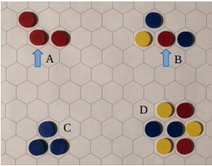

Figura - Nos Casos A e B, as setas apontam para peças seguras, sendo que as outras não têm esse estatuto. No exemplo C e D todas as peças estão numa posição segura.

Para preparar o tabuleiro, coloca-se, aleatoriamente, cada uma das 63 peças num hexágono diferente, de forma a, partir do centro do tabuleiro, criar uma árvore compacta de peças (todas as peças estão ligadas a pelo menos outras 3 peças). Não podem ser criadas secções separadas. As peças que não resultarem seguras são atribuídas aos jogadores

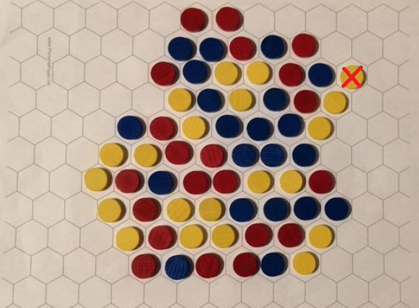

Figura - Exemplo válido de configuração inicial do tabuleiro. A peça marcada com um X não se encontra segura, logo passará à colheita de um jogador.

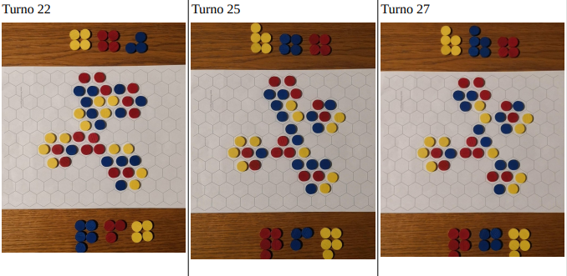O jogo prossegue em turnos. Um de cada vez, cada jogador escolhe uma peça e junta-a á sua colheita, sendo apenas válido quando se certifica que todas as outras peças se mantêm seguras.

Figura Turnos 22, 25 e 27 de um exemplo de jogo de asterismo

Os jogadores ganham se conseguirem colecionar:

* Pelo menos 5 peças de cada cor (15 peças), na variante de 2 jogadores.
* Pelo menos 10 peças de uma cor, com 3 jogadores.

# Representação

Para a representação do tabuleiro apenas se utilizou uma lista de listas, para o processamento ficar relativamente simples, sendo apenas necessário de verificar se a fila atual é par ou ímpar. (Indentação para facilitar análise)

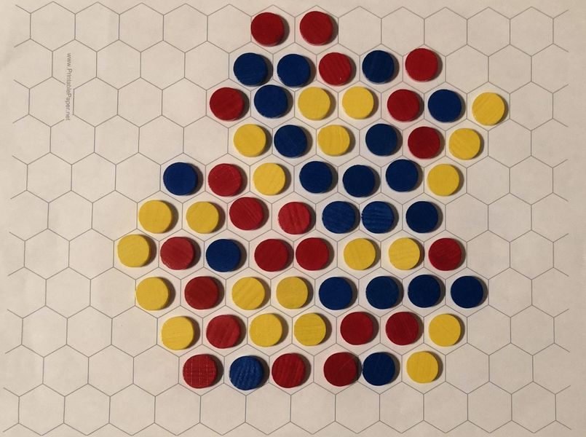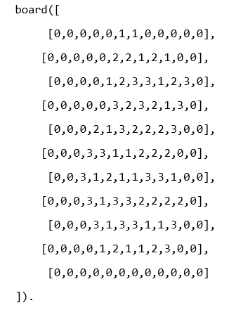Abaixo, mostra-se a representação em PROLOG de um tabuleiro e, ao lado, uma representação real do mesmo tabuleiro.

# Display

Para a visualização do tabuleiro, desenhou-se cada lista da mesma maneira, tendo em conta que cada fila ímpar (sendo a primeira a número 1) está ligeiramente desviada para a direita. Abaixo está a visualização do tabuleiro acima descrito, assim como a definição da função display em PROLOG.

